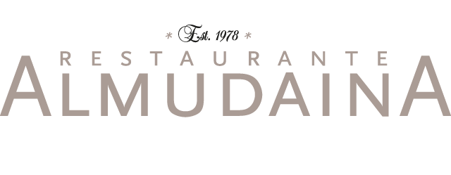
MENU DE NOCHE VIEJA

Selección de Ibéricos del Valle de los Pedroches
Degustación de Marisco
Pate de Perdiz con Confitura de Tomate Verde
**
Ensalada de Brotes Frescos con Pesto Rojo y Frutos Secos
**
Ravioli de Langostinos y Trufa
**
Solomillo de Buey al Foie con Reducción de Oporto
**
Dulce Deseo 2017
**
Uvas de la Suerte
**
Dulces Navideños

Bodega: Cerveza - Especial “Mahou Cinco Estrellas”
Vino Fino Amargoso - “El Caballo Cordobes” (Los Raigones)
Vino Blanco Verdejo - “Finca la Cañada” (Perez Barquero)
Vino Tinto de Rioja – “Reserva 2010” ( Ondarre)
Cava” Brut Barroco” (Freixenet)
Precio Menú: 80,00 Euros IVA Incluido

